

НПООО «ТОДЕС» — это технологический партнер государственных структур в Республике Беларусь и странах Евразийского экономического союза, который с 1992 года успешно реализует высокотехнологичные информационные проекты в сфере:
- национальной безопасности и правопорядка - от автоматизации следственной деятельности и наркоконтроля до учета преступлений;
- цифрового судопроизводства - сквозная цифровизация судов общей юрисдикции, гарантирующая прозрачность судебных решений;
- пограничного и миграционного контроля - увеличение пропускной способности пунктов пропуска и оптимизация пассажиропотока благодаря автоматизации контроля, внедрению межгосударственных систем обмена данными о пересечении границы, взаимному признанию виз и национальных систем паспортизации.
- персонального учета населения - построение единых регистров граждан, адресного учета, управления миграционными потоками и систем документирования населения с момента рождения, как фундамента социальной политики государства;
- сохранения культурного наследия - оцифровка и обеспечение равного доступа к национальным библиотечным фондам;
- управления государственными активами - автоматизация оборота конфискованного имущества.

Три десятилетия мы не просто разрабатываем программное обеспечение - мы обеспечиваем технологический суверенитет государств и бесшовную цифровизацию их ключевых функций от первой записи о гражданине до стратегических межведомственных решений.

Наш главный актив – успешно реализованные государственные проекты
Наш опыт - это реально работающие системы, созданные по заказу ключевых государственных органов. Наш статус резидента Парка высоких технологий, членство в НТА «Инфопарк» и лицензия ОАЦ на право технической и криптографической защиты информации - это гарантия надежности, безопасности и полного соответствия самым строгим требованиям государства.
РЕАЛИЗОВАННЫЕ ПРОЕКТЫ
От заявления до решения суда: сквозная цифровизация правосудия
Мы не просто автоматизируем отдельные органы - мы выстраиваем бесшовный государственный процесс правосудия, в котором информация без искажений и задержек проходит путь от гражданина до судьи.
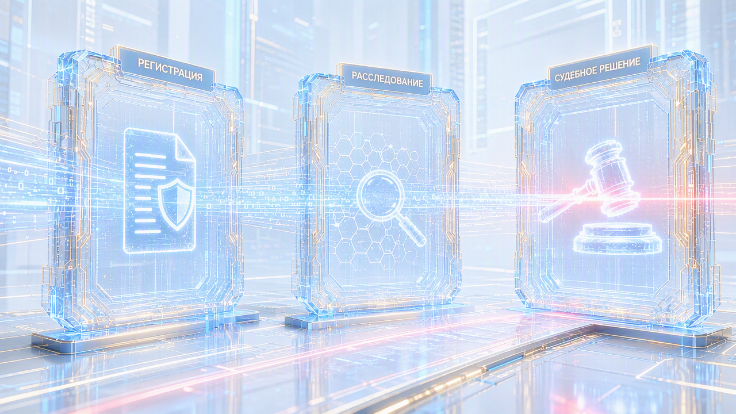
Процесс начинается с АИС ЕИИР - единого интегрированного информационного ресурса о поступивших, зарегистрированных и рассмотренных заявлениях и сообщениях о преступлениях. Система охватывает полный цикл - от приема и регистрации заявлений до учета результатов их рассмотрения всеми правоохранительными органами. Это исключает укрытие преступлений от регистрации и обеспечивает сквозной контроль за каждым сообщением о происшествии, повышая доверие к правоохранительной системе.

Продолжает цепочку ЕАИС СК - единая информационно-аналитическая платформа Следственного комитета. Она решает задачу сквозной цифровизации следствия: ускоряет раскрытие преступлений, упорядочивает в доказательной базе и ликвидирует межведомственные разрывы при обмене данными.
Завершает процесс АИС СОЮ - автоматизированная система судов общей юрисдикции, которая обеспечивает сквозная цифровизация судов, сокращает сроки рассмотрения дел и исключает непроцессуальные контакты за счет полной автоматизации судебного делопроизводства от регистрации заявления до вынесения судебного решения.
Вместе эти системы образуют единую цифровую вертикаль, где укрыть преступление невозможно, следствие получает готовую аналитику, а суд - полную картину дела. Ни одного разрыва - от сообщения о преступлении до судебного решения.
Один человек - одна запись: фундамент социальной политики.
Государство начинается с точного знания о каждом человеке. Мы создали не разрозненные базы данных, а целостную экосистему персонального учета, где регистр населения, адресный учет и миграционный контроль работают как единый организм.
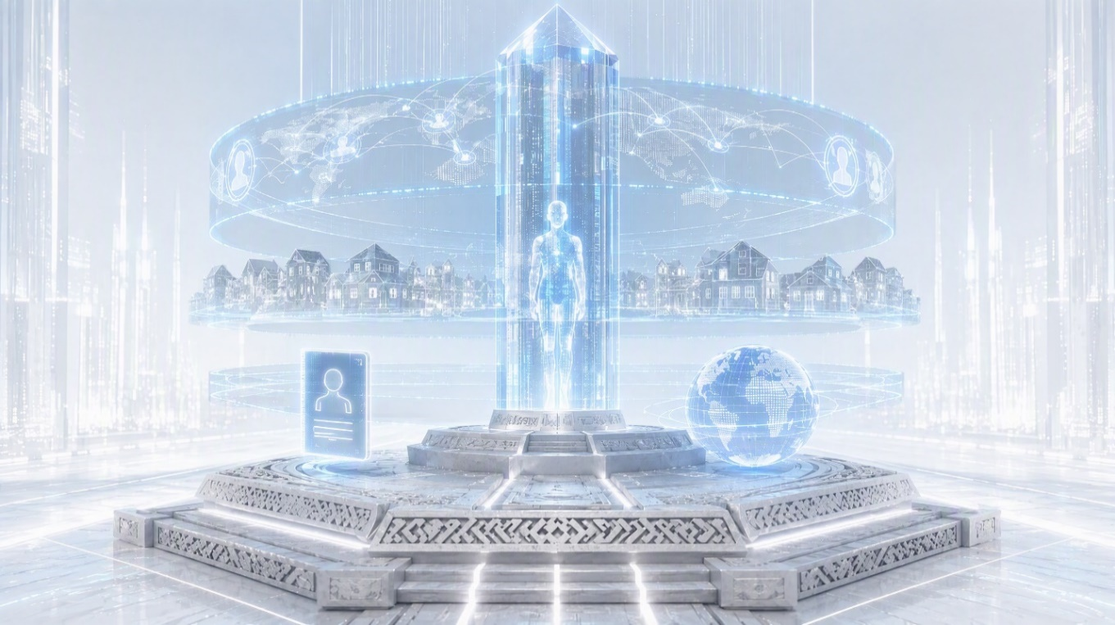
Открывает блок АС «Паспорт» - аппаратно-программный комплекс персонализации паспортов. Он обеспечивает гражданам свободу передвижения, а государству - абсолютную надежность идентификации и интеграцию в мировые системы защиты проездных документов.

Фундаментом служит ГИС «Регистр населения» - содержащая юридически значимый регистр базовых персональных данных каждого жителя с полным межведомственным взаимодействием. Она создает единый достоверный источник сведений о населении, что позволяет кратно упростить предоставление госуслуг и точно администрировать социальную политику.
Данные дополняются АИС «Регистрационный учет» - централизованной системой учета по месту жительства и пребывания граждан, работающая в едином правовом поле с мгновенным юридически значимым межведомственным обменом. Она устраняет дублирование и нестыковки адресных данных, избавляет граждан от хождения по инстанциям и обеспечивает государству чистую картину регистрации проживания.
Миграционный контроль осуществляет АИС «Гражданство и миграции» - специализированная система управления натурализацией, видами на жительство и миграционным учетом, построенная на безбумажных регламентах и межведомственных запросах в реальном времени. Она обеспечивает прозрачный контроль миграционных потоков и ускоренное прохождение административных процедур, напрямую влияя на внутреннюю безопасность страны.
Вместе системы обеспечивают полный цикл персонального учета: кто этот человек, где он находится и на каком основании пребывает. Именно такое знание превращает государственную социальную политику из реактивной в проактивную, а получение любой услуги - в мгновенный цифровой сервис.
Рубеж под защитой интеллекта.
Автоматизированная система паспортного контроля АСПК «Беркут-Б» охватывает полный цикл цифровой верификации человека и транспортного средства:
- считывание паспорта и визы;
- распознавание номеров и государственной принадлежности авто;
- удалённая проверка техосмотра и страховки;
- анализ истории пересечений;
- сверка по национальным и международным розыскным базам;
- идентификация по фото и отпечаткам пальцев;
- онлайн-контроль пассажиров в аэропортах при посадке на рейс в Республику Беларусь.
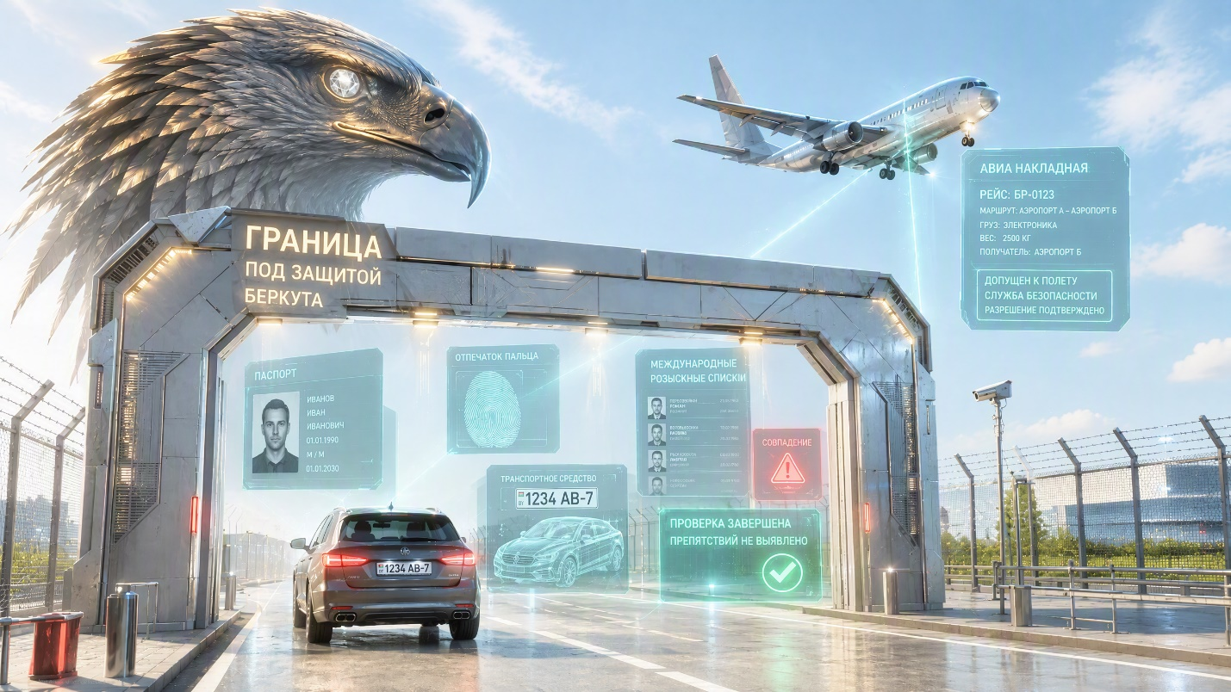
Обеспечивает мгновенное выявление угроз, повышение пропускной способности и формирование надёжного антитеррористического барьера на всех пунктах пропуска.
Цифровой интеллект против наркосетей: выявляем то, что скрыто.
Единая республиканская аналитическая платформа для подразделений наркоконтроля, которая агрегирует криминалистические сведения, интегрируется со смежными системами и применяет инструменты искусственного интеллекта для мониторинга интернет-пространства АИС ОСА. Наносит упреждающий удар по наркобизнесу: выявляет схемы сбыта, цифровые следы в даркнете и криптовалютные потоки, радикально повышая эффективность оперативно-розыскной деятельности.
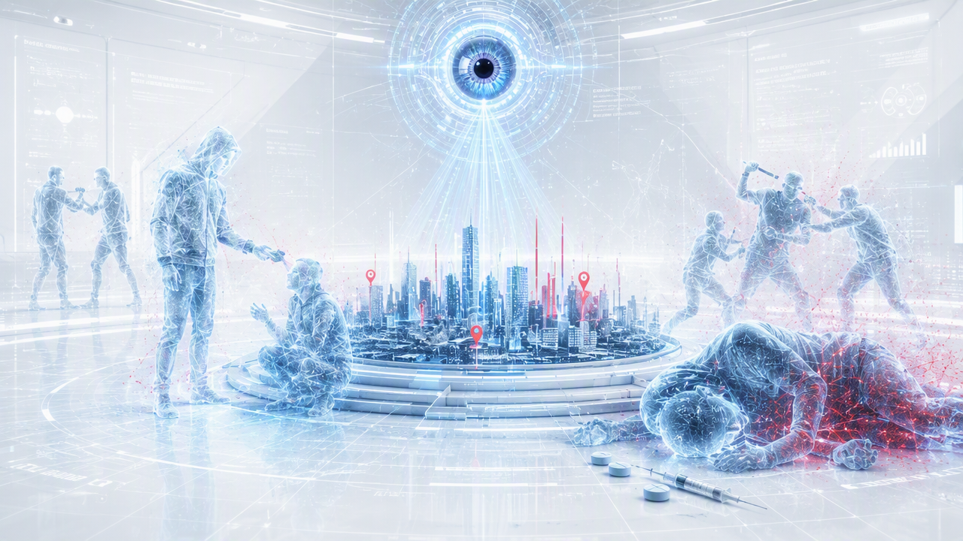

Изъято - учтено - доход в бюджет.
Система полного цикла учета, хранения, оценки и продажи арестованного и конфискованного имущества с полной прослеживаемостью каждого объекта АИС Конфискат. Максимизирует доходы бюджета от реализации изъятых активов и служит действенным антикоррупционным инструментом, устраняя «серые» схемы на всех этапах.
Культурный код нации - в один клик для каждого гражданина.
Комплексная информационно-телекоммуникационная система (КИТС) Национальной библиотеки, формирует национальный цифровой архив и обслуживает пользователей через мультимедийный портал. Гарантирует государству сохранность культурного наследия и равный доступ граждан к знаниям, превращая библиотечные фонды в современный цифровой образовательный ресурс.
МЕЖДУНАРОДНЫЙ ОПЫТ
Наши компетенции востребованы не только внутри страны - мы успешно реализовали масштабные государственные системы для стратегических заказчиков в Евразийском регионе, доказывая экспортный потенциал и высочайший уровень экспертизы.
Одна виза на две страны - безопасность без разрывов
ИСОС (Информационная система обмена сведениями в рамках Союзного государства) обеспечивает практическую реализацию соглашения о взаимном признании виз, формируя единое миграционное пространство Беларуси и России без двойных проверок, что одновременно стимулирует рост туристического потока и выводит безопасность на принципиально новый уровень за счет мгновенного выявления недействительных документов и нарушителей на всей территории Союзного государства. Межгосударственная защищенная система, которая в режиме реального времени обменивается данными о пересечениях границы, выданных и аннулированных визах, разрешениях на въезд и статусах удостоверяющих личность документов иностранных граждан, полностью синхронизируя миграционные учеты компетентных органов Республики Беларусь и Российской Федерации.
Безопасность без границ: единый интеллект для защиты государства

Комитет национальной безопасности Республики Казахстан - ЕИС «Беркут» гарантирует государству полную управляемость в сфере национальной безопасности за счет консолидации разрозненных информационных потоков в единый защищенный аналитический центр, что кратно повышает скорость и обоснованность стратегических решений. Единая информационная система «Беркут» обеспечивает сбор, обработку и интеллектуальный анализ данных в интересах Комитета национальной безопасности Республики Казахстан, выстраивая непрерывный мониторинг оперативной обстановки на всех уровнях.
Чистый голос каждого - под цифровой защитой государства
Центральная избирательная комиссия Республики Казахстан - АИС «Сайлау» обеспечивает конституционное право граждан и легитимность власти в масштабах всей страны, делая избирательный процесс абсолютно прозрачным, защищенным от вмешательств и полностью автоматизированным - от регистрации кандидатов до подведения итогов в реальном времени. Автоматизированная информационная система «Сайлау» охватывает полный цикл организации и проведения выборов и референдумов, формируя безупречную цифровую среду доверия для избирательных комиссий всех уровней.

НАШИ ПРОДУКТЫ
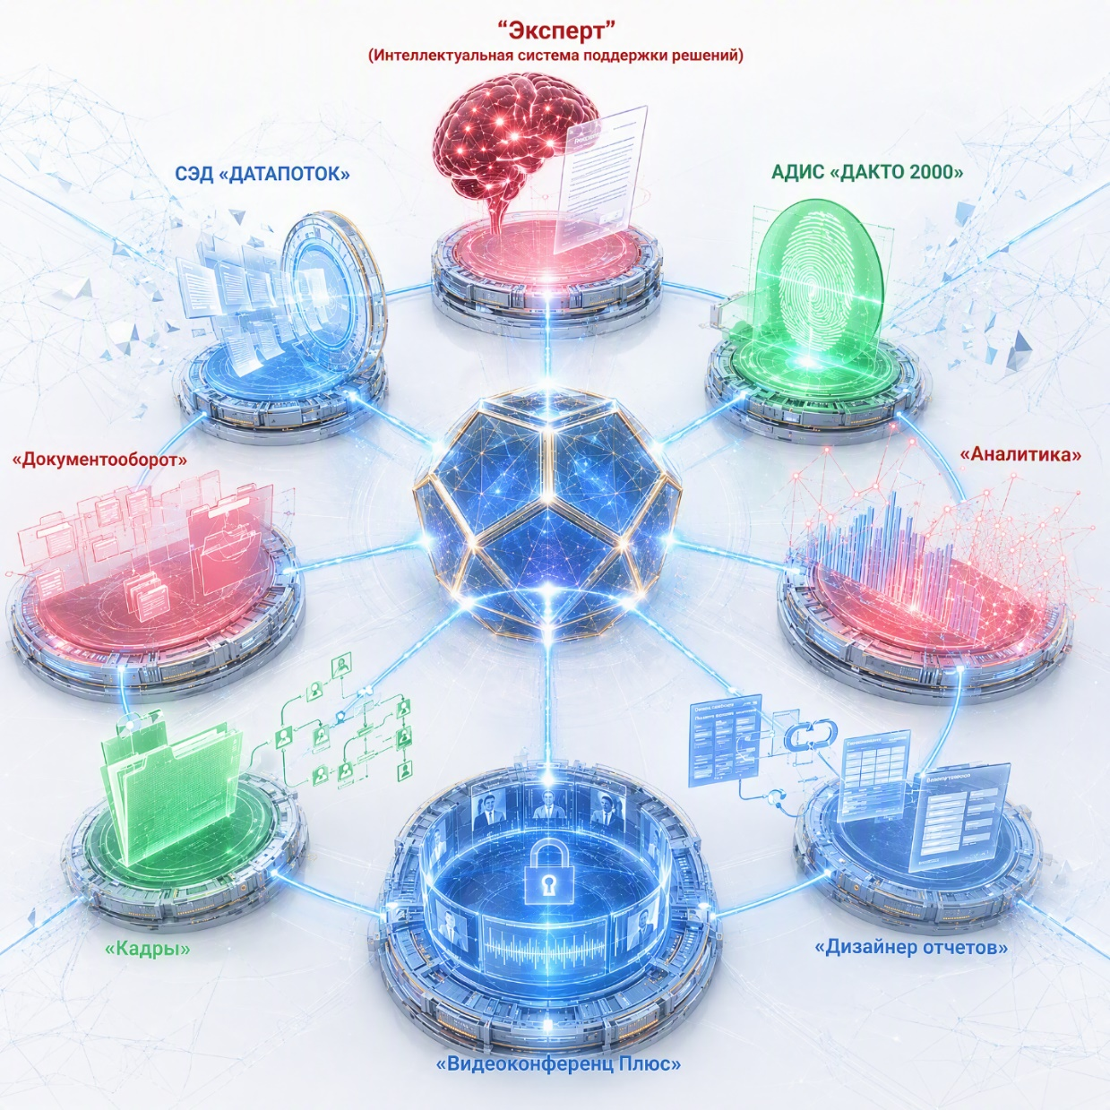
НПООО «ТОДЕС» не просто разрабатывает проекты «под ключ», но и предлагаем линейку готовых, проверенных временем продуктов, которые могут быть внедрены в инфраструктуру как по отдельности, так и в составе комплексного решения:

- «Эксперт» (Интеллектуальная система поддержки решений): Цифровой ассистент на базе ИИ, который в режиме реального времени анализирует входящие документы и обращения, сопоставляет их с внутренними регламентами, законодательными актами и архивами решений, и мгновенно выдает сотруднику готовый проект ответа, перечень типовых замечаний и ссылки на нормативные источники. Система самообучается на основе принятых решений, обеспечивая унификацию подходов, снижение ошибок и сокращение времени обработки типовых запросов до 70%.

- СЭД «ДАТАПОТОК»: Система электронного документооборота, полностью интегрированная с государственной системой межведомственного документооборота (СМДО 2.0).

- АДИС «ДАКТО 2000»: Автоматизированная дактилоскопическая идентификационная система, признанная одной из лучших по соотношению цена/качество и успешно используемая правоохранительными органами.

- «Аналитика»: Гибкий инструмент для построения сложных отчетов и визуализации данных, который «говорит» с пользователем на языке его предметной области, а не на техническом сленге баз данных.

- «Дизайнер отчетов»: Подсистема для автоматического формирования регламентированных отчетов по шаблонам (MS Office, LibreOffice) с возможностью интеграции через REST API.

- «Видеоконференц Плюс»: Защищенный аппаратно-программный комплекс для проведения совещаний в закрытых сетях с возможностью протоколирования, аудио- и видеофиксации.

- «Кадры» и «Документооборот»: Модули для автоматизации кадрового делопроизводства и управления внутренними/внешними документами организации.

ТЕХНОЛОГИИ
Надёжность начинается с технологического фундамента. Мы строим наши системы на проверенных временем и современных технологиях, обеспечивая бесшовную интеграцию, мгновенный отклик и непрерывную доступность критически важных сервисов.
Данные — сердце любой системы. В основе наших решений лежат промышленные системы управления базами данных PostgreSQL и Oracle, гарантирующие целостность и безопасность государственных информационных ресурсов. Инструменты миграции и управления схемами данных обеспечивают эволюцию систем без потери информации.
Серверная архитектура, выдерживающая любые нагрузки. Мы применяем современные серверы приложений и веб-серверы — от корпоративных WildFly и nginx до высокопроизводительных Netty и Jetty. Микросервисная архитектура на базе Spring Boot, NestJS и FastAPI позволяет создавать гибкие, независимо масштабируемые компоненты, а проверенные Java, Python и Node.js формируют стабильную серверную логику.
Интерфейсы, понятные человеку. Пользовательский опыт строится на современных фронтенд-технологиях, включая React, обеспечивая интуитивно понятный доступ к государственным сервисам с любого устройства.
Контейнеризация и оркестрация для непрерывности. Все системы разворачиваются в контейнеризованной среде Docker и управляются средствами Kubernetes и Ansible, что гарантирует отказоустойчивость, автоматическое масштабирование под нагрузкой и мгновенное восстановление после сбоев. Балансировка нагрузки обеспечивает равномерное распределение запросов и нулевой простой.
Потоки данных в реальном времени. Для асинхронного обмена между компонентами и системами мы используем брокеры сообщений RabbitMQ и Apache Kafka, а также кластерные решения кэширования Redis и Hazelcast, обеспечивая микросекундный доступ к критически важным данным.
Полнотекстовый поиск и аналитика. Платформа OpenSearch формирует мощный инструментарий для поиска и анализа неструктурированных массивов данных, а собственные подсистемы отчётности и бизнес-аналитики превращают сырые данные в управленческие решения.

Искусственный интеллект как цифровой партнёр. Наши решения интегрируют возможности больших языковых моделей, включая Qwen и другие современные нейросетевые архитектуры, для интеллектуальной обработки документов, аналитики данных и поддержки принятия решений. AI-инструменты становятся не внешним дополнением, а встроенным интеллектом государственных систем.
Качество, проверенное на каждом этапе. Непрерывная интеграция на базе Jenkins, автоматизированное тестирование с применением Selenium и системы управления сборкой Maven и npm гарантируют, что каждый релиз проходит полный цикл проверки перед тем, как заработать на защите государства.
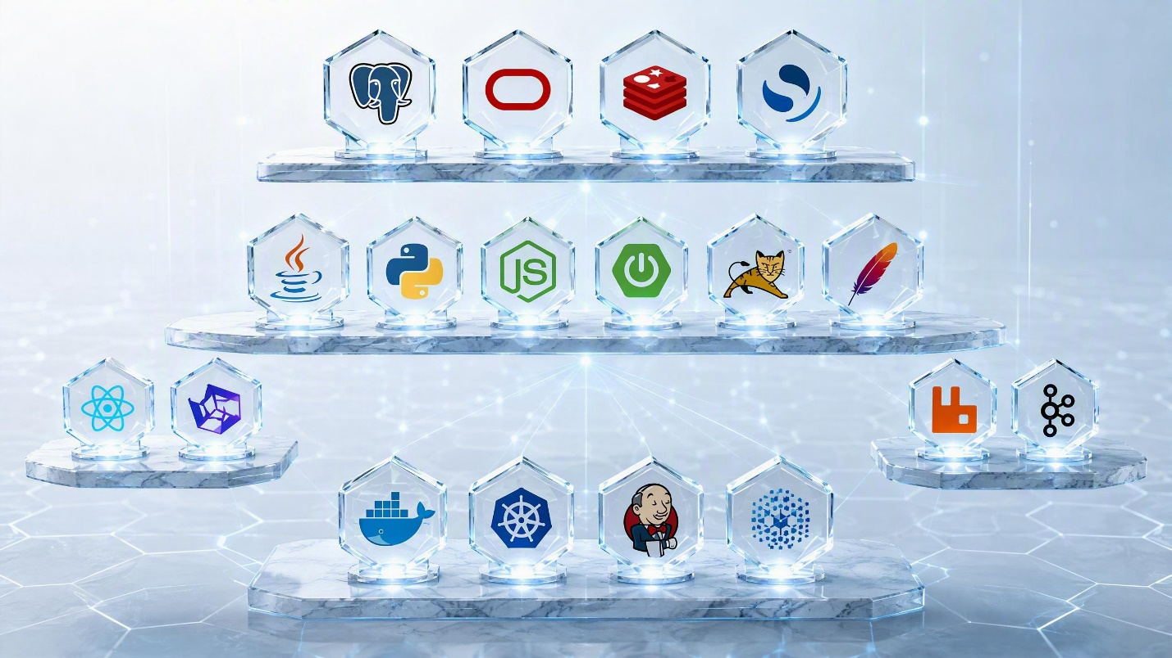
Все разрабатываемые нами системы являются масштабируемыми, отказоустойчивыми и безопасными. Они проектируются с учётом требований критической информационной инфраструктуры и полностью соответствуют всем стандартам Республики Беларусь в части разработки программного обеспечения, обеспечивая технологический суверенитет и непрерывность цифровых государственных процессов.

Почему ТОДЕС – ваш надежный партнер
- Экспертиза в госсекторе: Мы понимаем специфику работы госсектора, нормативные ограничения и требования к безопасности.

- Комплексный подход: Мы можем не только разработать программное решение, но и бесшовно интегрировать его в существующую ИТ-инфраструктуру ведомства, включая СЭД, аналитические системы и базы данных.

- Безопасность и конфиденциальность: Мы гарантируем, что все данные, включая базу знаний, будут обрабатываться в защищенном контуре, с соблюдением всех требований законодательства о защите информации.

- Практическая реализация: Мы предлагаем не абстрактные концепции, а конкретные, работающие инструменты и технологии, которые можно внедрить уже сегодня.

Цифровое будущее вашего ведомства
Мы готовы провести детальную презентацию наших решений, обсудить конкретные задачи и предложить дорожную карту по их реализации. Свяжитесь с нами, чтобы назначить встречу и сделать первый шаг к качественно новому уровню управления, основанному на данных и интеллектуальных технологиях.

Наши контакты:
Моб. +375 (29) 225-49-27
Тел. +375 (17) 311-09-47
Тел. +375 (17) 311-09-46
Почта: info@todes.by

